ТЕМА КООМЕТ
ОКОНЧАТЕЛЬНЫЙ ОТЧЕТ
1. Порядковый номер:  382/RU/07 | 2. Тематическая область:  ДЛИНА И УГОЛ
3. Направление сотрудничества:
Международное сличение первичных эталонов и эталонов более низких уровней

4. Рабочая группа:
ФГУП УНИИМ (Россия), РГП «КАЗИНМЕТР» (Казахстан), БелГим (Беларусь)

5. Наименование темы:
Международные сличения национальных эталонов в области измерений отклонений от прямолинейности и плоскостности, диапазон измерений отклонений от прямолинейности от 0 до 50 мкм, длина поверхности от 0,4 до 5 м

6. Состояние работ:
Разработана методика сличений, проведено пилотное сличение первичных эталонов Беларуси, Казахстана и России. Составлен и согласован отчет по типу В. По результатам проведенных работ сделан вывод о сходимости результатов измерений национальных эталонов в области измерений отклонений от прямолинейности и плоскостности.
Отчет направлен в Секретариат КООМЕТ.
Работа по теме выполнена.
В дальнейшем планируется проведение ключевого сличения этих эталонов в рамках другой темы.
7. Фамилия Координатора: Леонов В.В.
Адрес: Россия, 620000, г. Екатеринбург, ул. Красноармейская, 4
Телефон: (343) 3502618 Факс: (343) 3502039 E-mail: uniim@uniim.ru

8 Дата окончания:
май 2008 г.
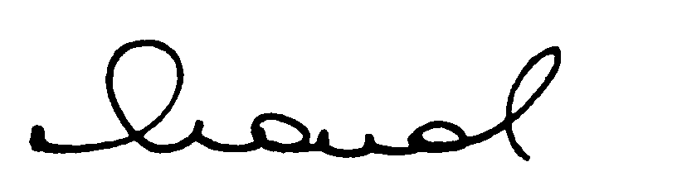  9 Подпись Координатора: |  | 10 Дата:  10/12/2008

